«Поздравим маму»
мероприятие в первой младшей группе № 1 «Пчелки»

В период с 23 по 27 ноября 2020 г. в первой младшей группе № 1 «Пчелки» проходила подготовка к празднику «День матери».
Ребята слушали и заучивали наизусть стихи о маме, соответствующие возрасту. Слушали аудиозаписи песенок о маме («Мамочка милая», «Тигренок», «Песенка мамонтенка»).
Малыши, используя нетрадиционную технику рисования, украшали платье для мамы.
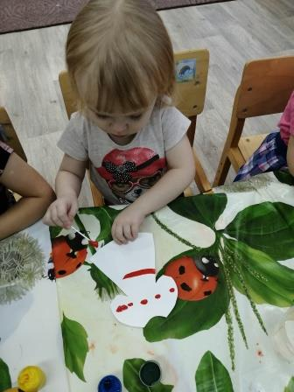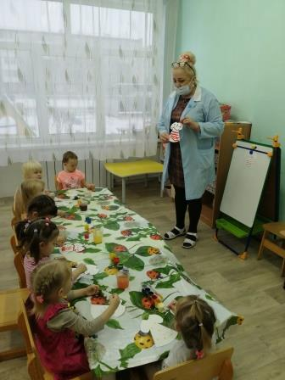

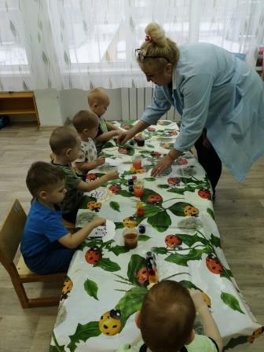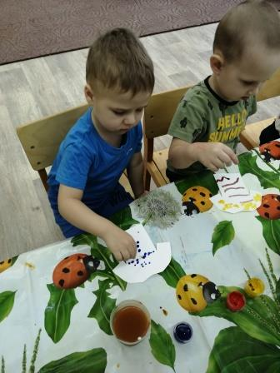

Все мероприятия проходили в теплой, непринужденной обстановке. Малыши старательно выполняли не только творческие задания, но и старались порадовать маму своими новыми умениями и достижениями (самостоятельно надевать носочки, обувать туфельки, хорошо кушать и т.д.)
В завершении ребята совместно с педагогом нарисовали поздравительную газету для мам.
